***Resumen******:* “Keyboard Piano Instructor” es un dispositivo cuyo principal objetivo es servir como guía en la enseñanza musical, para aprender a tocar el piano, con un fin tanto didáctico como lúdico.**

Informe Proyecto Final:

“Instructor de Piano Digital – Keyboard Piano Instructor”

**Cuenta con una interfaz de usuario basada en una pantalla LCD de 16x2, botones de navegación para elegir entre diferentes canciones (play, stop, forward y backward) y 25 teclas correspondientes a dos octavas de piano. Este artefacto incorpora un método innovador que consiste en reproducir la melodía junto con la armonía (bajos), guiando al usuario con ayudas visuales (25 LEDs, uno por cada tecla) de tal manera que ésta ayuda guíe al usuario para interpretar cada canción.**

***Índice de Términos —*** *Demultiplexor, FPGA, melodía, LCD, PWM, teclado matricial, wishbone.*

1. Introducción

(me parece que esta parte de la introducción esta demasiado general, entonces la quite). Se fabricó el presente dispositivo con la intención de actuar como un recurso pedagógico en la educación musical para niños. Vemos que este dispositivo puede tener un buen impacto comercial, teniendo en cuenta el éxito que han tenido otros juegos musicales como lo es el muy conocido “Guitar Hero” y también los “juegos de tapete”. Pensando en incursionar en el mercado se le ha puesto como nombre “Keyboard Piano Instructor” o simplemente “Key-Pi”. Se propone también un logotipo para el producto (fig. 1), con la intención de captar de cierto modo la atención de los compradores.



Fig.1. Logo propuesto para el producto

1. Planteamiento del problema

* *Proponer un método alternativo de rápido aprendizaje para la instrucción de piano dirigido a personas sin conocimientos musicales previos, especialmente niños.*
  + - 1. Justificación

La introducción al piano y a la música en general debe ser algo ameno, agradable y para disfrutar. La teoría musical es un campo que requiere dedicación y arduo estudio, donde es recomendable incentivar al niño a familiarizarse con estos aspectos, de una forma divertida. Estrategias pedagógicas novedosas para incentivar el aprendizaje musical son bienvenidas, dejando a un lado por el momento la teoría de la música para enfocarse en la práctica. Nos remitimos al siguiente párrafo, tomado de las referencias bibliográficas [1], pagina 16:

*“De tal forma, la audición en edades tempranas debe ser en primer lugar* ***afectiva, comprensiva y gratificante****. Debe fijarse en elementos palpables y sujetos a discriminación y que tengan lugar en su concepción de la realidad y sus posibilidades de aprehensión. Todo esto se basa en la* ***observación sensorial****, la exploración, el descubrimiento y la discriminación de elementos sonoros de su entorno más cercano. Las audiciones activas se realizan a través de canciones y obras cortas adecuadas a su edad. Evocan acciones, gestos, situaciones o parámetros sonoros que les llevan a* ***captar su atención*** *y su expresividad musical, siendo unos sonidos más efectivos que otros dependiendo del tono, intensidad y ritmo”*

El presente dispositivo pretende ser una ayuda pedagógica en donde las luces y los sonidos llamen la atención del niño (usuario), haciendo el aprendizaje de la música (piano) algo más divertido.

1. Objetivos
   * + 1. General

* Fabricar un dispositivo innovador orientado hacia la enseñanza en la ejecución de un teclado de piano, pensado especialmente para niños y personas sin conocimientos musicales.
  + - 1. Específicos
* Incorporar en el dispositivo ayudas visuales (luces en las teclas) para señalarle al usuario la secuencia de la melodía en el teclado.
* Incluir en el dispositivo ayudas sonoras (melodía y bajos), para guiar al usuario mientras interpreta una canción.
* Implementar los módulos de memoria, secuencia de luces e interfaz gráfica en una FPGA cómo control general del sistema.

1. Alcances y Limitaciones
   * + 1. Alcances:

Una característica del dispositivo es ser llamativo (teniendo en cuenta que va dirigido especialmente a niños). Las luces y el sonido cumplen con este objetivo, además de proporcionar ayudas a la hora de tocar. Además, es un dispositivo poco común, lo que también lo hace interesante, y se piensa que puede tener un buen alcance comercial. El producto final debe ser capaz de reproducir desde memoria como mínimo 2 canciones con diferente dificultad para el usuario.

* + - 1. Limitaciones:

El sonido producido por el dispositivo no pretende emular el sonido de un piano, ya que dicho sonido se produce por PWM, emitiendo las notas sin armónicos. Sin embargo, se tiene una afinación correcta.

El número de teclas no es muy grande. Se tiene un número razonable de 25 teclas (dos octavas).

El número de canciones está limitado a cinco, pero se pueden incluir más a gusto del cliente.

La visualización se hace por medio de un LCD de 2 lineas para ahorrar costo del prototipo.

Los módulos de visualización no fueron programados desde la FPGA ya que sobrepasaba su capacidad.

1. Cronograma

El orden de las actividades se aprecia en la Tabla 1:

1. Entrega de propuesta del proyecto.
2. Montaje físico del teclado de piano.
3. Diseño lector de teclas musicales y de navegación.
4. Diseño del generador de notas PWM.
5. Montaje físico de los LEDs.
6. Montaje físico del circuito de demultiplexación.
7. Integración del generador de notas, lector de entradas y demultipexores, que en conjunto forman una organeta básica.
8. Codificaciones de las canciones en lenguaje binario (unos y ceros), por medio de matrices (filas y columnas).
9. Diseño de la memoria de canciones.
10. Diseño del módulo LCD en el procesador LM-32.
11. Unión y sincronización de todos los módulos del sistema.

|  |  |  |  |  |  |  |  |  |  |  |  |
| --- | --- | --- | --- | --- | --- | --- | --- | --- | --- | --- | --- |
| ACTIVIDAD | SEMANA | | | | | | | | | | |
| 1 | 2 | 3 | 4 | 5 | 6 | 7 | 8 | 9 | 10 | 11 |
| 1 |  |  |  |  |  |  |  |  |  |  |  |
| 2 |  |  |  |  |  |  |  |  |  |  |  |
| 3 |  |  |  |  |  |  |  |  |  |  |  |
| 4 |  |  |  |  |  |  |  |  |  |  |  |
| 5 |  |  |  |  |  |  |  |  |  |  |  |
| 6 |  |  |  |  |  |  |  |  |  |  |  |
| 7 |  |  |  |  |  |  |  |  |  |  |  |
| 8 |  |  |  |  |  |  |  |  |  |  |  |
| 9 |  |  |  |  |  |  |  |  |  |  |  |
| 10 |  |  |  |  |  |  |  |  |  |  |  |
| 11 |  |  |  |  |  |  |  |  |  |  |  |

Tabla 1. Cronograma de actividades.

1. Especificaciones del Producto
   * + 1. Especificaciones Físicas

Físicamente, se pueden diferenciar dos partes, la organeta y los parlantes amplificadores.

1. *Organeta*:

Tamaño: 72x19x6 cm

Peso: Aproximadamente 1 kg.

1. *Parlantes*:

Tamaño: 18x6x5 cm

Peso: Aproximadamente 300 grs.

* + - 1. Especificaciones eléctricas
* *Voltaje de Alimentación Organeta:* 5 voltios.

Pueden ser suminstrados desde el puerto USB de un computador o con un transformador.

* *Voltaje de alimentación parlantes*: 6 voltios

Pueden ser suministrados por 4 baterías AA o por un transformador.

1. Estructura y Comportamiento
   * + 1. Comportamiento

*Qué hace el dispositivo?*

El dispositivo en sí mismo es un instrumento musical. Las teclas al ser presionadas, hacen posible emitir el sonido correspondiente a dicha tecla, sonido generado por PWM.



Fig. 2. Teclas de navegación

Al inicio, Key-Pi muestra un mensaje de bienvenida. Luego el usuario puede escoger entre las cinco canciones incluidas, las cuales pueden ser seleccionadas mediante la interfaz LCD y las teclas de navegación (ver figura 2). Se presiona “Play” para escoger la canción deseada.

Key-Pi puede reproducir cinco canciones, las cuales son:

1. Noche de Paz
2. Himno de la Alegría
3. Tetris
4. The Final Countdown
5. Super Mario

Los temas fueron escogidos por su popularidad, y ordenados por su nivel de dificultad, la cual va aumentando progresivamente de 1 a 5. Las canciones se escogen en el LCD con su respectivo número con las teclas de navegación adelante/atrás. Para seleccionar la canción deseada se oprime “Play”. Luego se le ofrecen al usuario dos niveles de dificultad:

***Nivel 1. Aprender.***

En este nivel el usuario, a la hora de tocar, puede escuchar los bajos y ver las luces que se encienden en sincronía con la melodía en el teclado. La melodía está desactivada.

***Nivel 2. Experto.***

En este nivel, el usuario a la hora de tocar, puede escuchar los bajos de la canción, que le sirven como guía. La ayuda de las luces estará desactivada.

En resumen:

Nivel 1:

Máquina = Sólo bajos.

Usuario = Melodía (con luces en las teclas)

Nivel 2:

Máquina = Sólo bajos.

Usuario = Melodía (sin luces en las teclas)

A continuación se muestra en el LCD “Escucha!” La canción se empieza a reproducir, escuchando los bajos con la melodía, y se pueden ver cómo encienden los LEDs.

Cuando acaba la canción se muestra el LCD el mensaje, “Preparado!” ; cuando muestra “Adelante!”, empiezan a sonar los bajos para que el usuario empiece a interpretar la melodía, con les LEDs activados o desactivados, según el nivel que haya escogido.

Al terminar, se le pregunta al usuario “Otra vez” <<Si>> <<No>>. El usuario puede escoger entre tocar la misma canción o escoger otra, como se muestra en el diagrama de la figura 3.

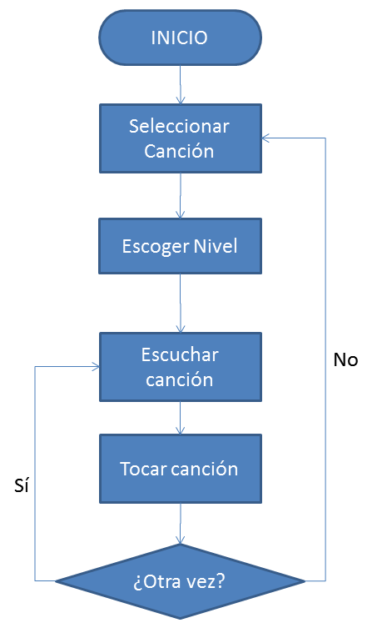

Fig.3. Diagrama de Flujo del proyecto.

* + - 1. Estructura

1. *Lectura del teclado de piano y teclas de navegación:*

El teclado de piano (fig. 4) y las teclas de navegación (fig. 3) están conectadas como entradas de la FPGA. Puesto que son 29 en conjunto, y la FPGA no tiene ese número de entradas, son asignadas mediante multiplexación, al igual que se hace en un teclado matricial.

Un punto clave dentro del desarrollo del proyecto es la lectura de las entradas, se ha definido que se trabajará con 25 teclas para la parte musical (TM) y 4 para la parte de navegacion (TN), las cuales suman 29 entradas, por lo que se ha decidido manejar estas entradas por el **método de lectura matricial** *que consiste en generar impulsos por las filas y en funcion de la lectura obtenida por las columnas interpretar la tecla pulsada*.

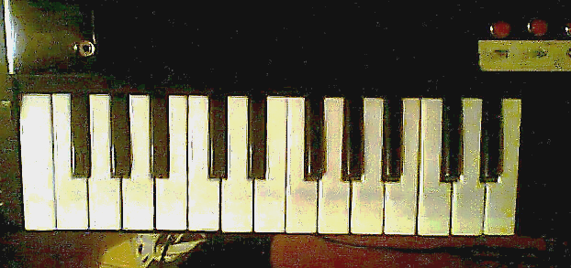

Fig.4. Teclado de piano con las 25 teclas que actúan como pulsadores normalmente abiertos.

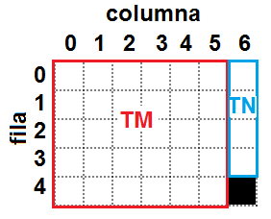

Fig. 5. Asignación teclado matricial.

Como se observa en la figura 5, por los pines de “fila” se generarán los impulsos que serán leidos por los pines correspondientes a “columna” para interpretar la tecla pulsada, esto reducirá el numero de entradas.

Al reconocer una tecla como pulsada, la FPGA genera el respectivo sonido producido por PWM (modulación por ancho de pulsos).

***Generacion de notas por PWM:***

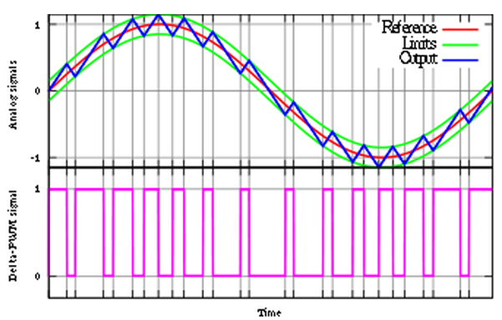

Fig. 6. PWM (Modulación por ancho de pulsos).

La modulación por ancho de pulsos (fig. 6) se basa en el principio de conservación de la energía, y lo que se hace es jugar con el ciclo útil de la señal cuadrada digital para así generar una onda senosoidal en donde los valores mas grandes de la señal analoga son generados por las ondas digitales con mayor ciclo útil, y los valores mas bajos de la señal análoga son generados por las ondas digitales con menor ciclo útil [2].

1. *Memoria de Canciones*

Key-Pi también contiene una memoria, donde se almacenan las canciones las cuales están codificadas en código binario, en forma de matrices (ver figura 7). Cuando el control central lo requiere Key-Pi puede reproducir las canciones. Las canciones están almacenadas en matrices con 49 columnas (correspondientes a las notas de cuatro octavas y una nota de más) y un número de filas determinado por la extensión de la canción. Cada fila se lee durante un tiempo de 0.0764 segundos. Este número se calcula a partir de la velocidad de la canción que se mide en negras por minuto. Se escoge el valor de 110 negras por minuto, lo que equivale a 1.83 negras por segundo. En la matriz, a cada negra le corresponden 24 filas, así pues el cálculo de tiempo por fila es (ver ecuación 1):

[1]

Así pues Key-Pi lee fila por fila, reproduciendo la canción. Dichas canciones contienen los bajos y la melodía.

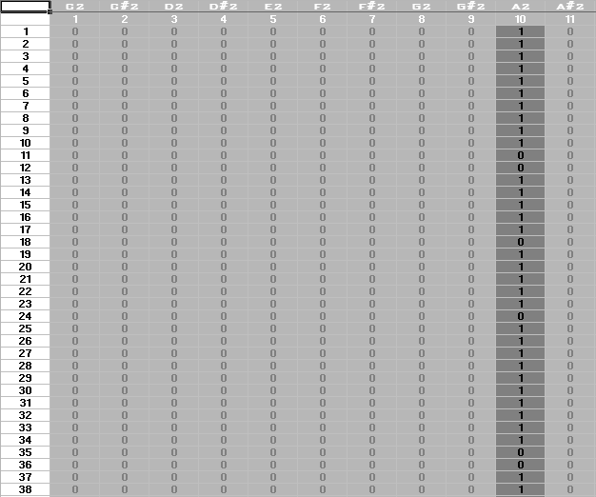

Fig. 6. Matriz con canciones codificadas en código binario.

1. Iluminación del teclado de piano

Para la iluminación de las teclas se colocó debajo de cada LED. Los 25 LEDs representan 25 salidas, las cuales se pueden reducir a 5, con la ayuda de demultiplexores. De esta forma, la FPGA envía un número binario de cinco bits al montaje en PCB que puede recibirlo en sus respectivas entradas A0, A1, A2, A3, A4 (ver figura 7), donde a A0 le corresponde el bit menos significativo. La PCB recibe el número binario desde la FPGA y manda la señal de encendido a la salida respectiva. Las salidas se denotan como O0, O1….O31. El montaje tiene en total 32 salidas, pero sólo se usan 25. Si se envía el numero binario 00000 a las entradas del montaje, la salida O0 estará activada, y así sucesivamente. Las salidas van conectadas a los LEDs.

El montaje mostrado se puede encontrar en el datasheet, referenciado en la bibliografía [3]. Se emplean 4 circuitos integrados 74LS138 “1 of 8 Decoder/Demultiplexer” conectados como se muestra a continuación:

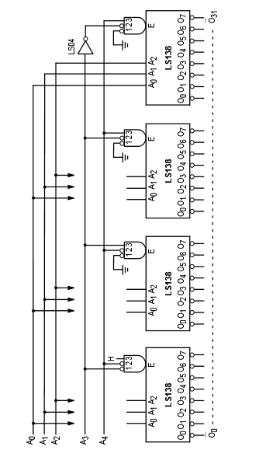

Fig. 7. Esquema del montaje de demultiplexores 5 a 32

Dicho circuito se hizo en una PCB, cumpliendo las condiciones del proyecto (ver figuras 8 y 9).

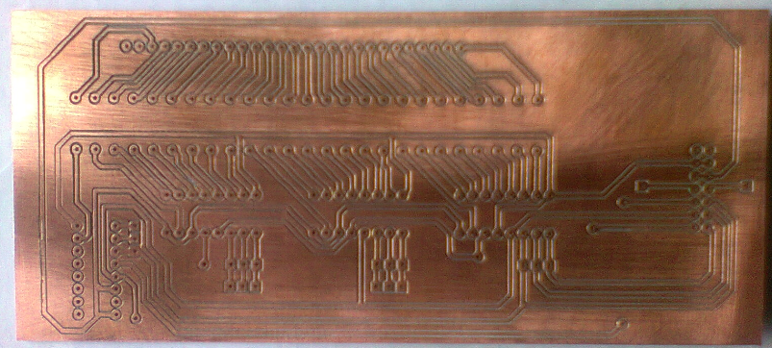

Fig. 8. PCB terminada elaborada por CNC

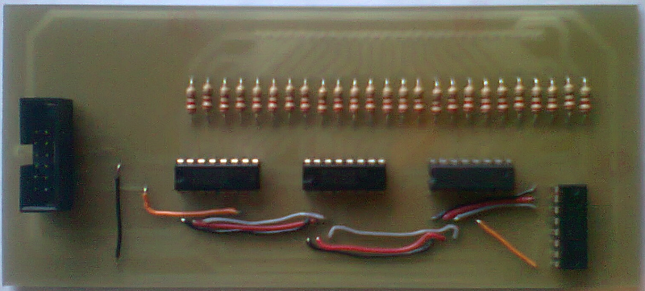

Fig. 9. PCB con componentes soldados.

1. *La interfaz LCD*

El LCD ofrece la interfaz con el usuario mostrando los mensajes correspondientes para seleccionar la canción y el nivel que el usuario escoja. Se muestra la siguiente secuencia de mensajes:

1. Bienvenido Key-Pi (ver figura 10)
2. Elije Canción <<N>>
3. Elije el nivel: 1. Aprender. 2. Experto
4. Escucha.
5. Preparado!
6. Adelante !
7. ¿Otra vez? <<Si>> <<No>>

Donde <<N>> es el número de la canción escogida.

Para elegir el número de la canción, el nivel, sí o no, se hace con las teclas de navegación adelante/atrás.

Para confirmar una opción, se presiona la tecla “play”.

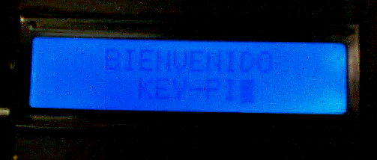

Fig. 10. LCD con mensaje de bienvenida a Key-Pi

1. *Control central*

El control central es gestionado por el procesador LM-32. Éste se encarga de sincronizar todos los dispositivos periféricos, como lo son el lector de entradas, el generador de sonidos, la visualización LCD, la memoria de canciones, así también puede activar o desactivar los LEDs o la melodía, dependiendo del nivel escogido por el usuario (ver fig. 11).

Fig. 11. Diagrama de Bloques

1. *Amplificador*

La FPGA envía las ondas PWM a un puerto de salida de audio estándar de 3.5mm, Esta señal será amplificada por dos parlantes externos, donde la melodía suena por un parlante y los bajos por el otro.

1. Selección de tareas Hardware/Software
   * + 1. Tareas por Software

El control de datos entre periféricos es gestionado por software. Como es sabido, cada periférico posee un módulo que se comunica por el Wishbone, determinando la acción a realizar con el dato de entrada o salida. Es el software el que se encarga de conectar esos espacios de memoria específicos y reservados para cada periférico. Básicamente se copia los datos de la memoria de algún periférico en una posición de memoria específica que corresponde a otro periférico.

De esta manera, por ejemplo, el valor de entrada del botón que se oprime en el teclado es llevado al controlador del menú y de la pantalla LCD, haciendo uso de dos herramientas importantes en lenguaje C como lo son las estructuras y los punteros.

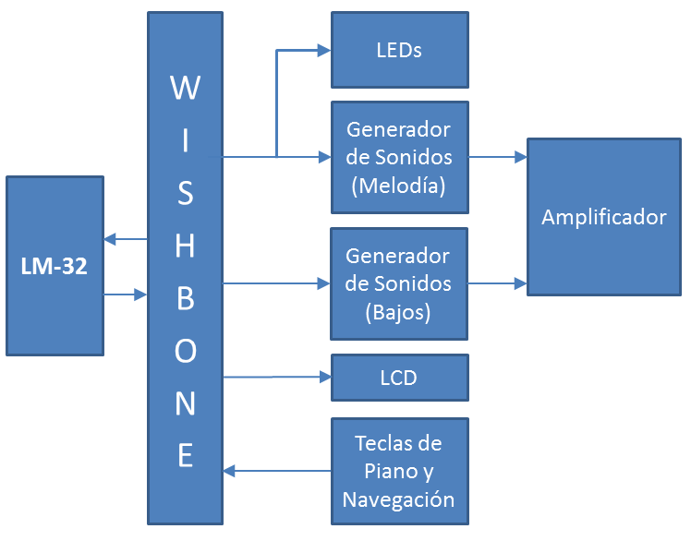

Fig. 11. Diagrama de bloques Software

* + - 1. Tareas por Hardware

Las tareas hardware son mucho más apropiadas para realizar programas que atiendan a necesidades o aplicaciones específicas, como lo son: la implementación de los módulos de funcionamiento de la pantalla LCD, la memoria de canciones, el módulo lector de entradas, la activación/desactivación de LEDs y la generación de sonidos por PWM.



Fig. 12. Diagramas de Bloques Hardware

1. Análisis de Costos

|  |  |  |  |
| --- | --- | --- | --- |
| Elemento | Costo por unidad/ metro/hora | Cantidad | Costo |
| FPGA Nexys2 | $ 300.000 | 1 | $ 300.000 |
| Display LCD 16x2 | $ 10.000 | 1 | $ 10.000 |
| Teclado de Piano | $ 30.000 | 1 | $ 30.000 |
| Pulsadores (teclas de navegación) | $ 200 | 4 | $ 800 |
| LEDs | $ 50 | 29 | $ 1.450 |
| Cable para protoboard estañado | $ 200 | 10 | $ 2.000 |
| Soldadura en estaño | $ 800 | 3 | $ 2.400 |
| PCB (Montaje demultiplexores) | $ 18.000 | 1 | $ 18.000 |
| Demultiplexores 74LS138 | $ 1.200 | 4 | $ 4.800 |
| Amplificador de audio (Parlantes) | $ 20.000 | 1 | $ 20.000 |
| Resistencias 1/4 watt | $ 40 | 29 | $ 1.160 |
| Cinta Ribbon | $ 400 | 2,5 | $ 1.000 |
| Conectores Ribbon de 14 pines | $ 300 | 4 | $ 1.200 |
| Horas trabajadas | $ 22.462,5 | 120 | $ 2.695.500 |
|  |  | TOTAL | $ 3.088.310 |

Tabla. 2. Costos de materiales y trabajo intelectual del producto.

El costo de las horas trabajadas se tomó teniendo en cuenta el valor del salario mínimo legal vigente para el año 2013 es de $589.500 mensuales (treinta días), según el decreto 2138 de 2012, el cual corresponde a una jornada ordinaria. Una Jornada Ordinaria de Trabajo es el tiempo al que se compromete un trabajador, a laborar al servicio de un empleador, y su duración máxima es de 8 horas al día, según artículo 161 del Código Sustantivo del Trabajo. El valor por día de un salario mínimo es de $19.650 pesos y por hora es de $2.246,25. Teniendo en cuenta que es un trabajo intelectual donde se ofrece un producto novedoso, se fijó el costo por hora de nuestro trabajo en 10 salarios mínimos legales vigentes, con un costo de $22.462,5 pesos por cada hora.

El número de horas trabajadas en promedio fue de 40 horas por cada uno, para un total de 120.

El costo de los materiales, incluyendo la FPGA es de $392.810.

1. Evaluación de Desempeño
   * + 1. Problemas encontrados durante el desarrollo

En esta evaluación de desempeño es necesario que haya valores exactos que se puedan comparar con otros modelos similares, ejemplo: nuestro piano trabaja con x numero de escalas, mientras que en el mercado se trabaja con 4 escalas en promedio... … nuestro rango de frecuencias va desde x Hz hasta y Hz, y el producto más vendido de caracteristicas similares trabaja desde m Hz hasta n Hz ...

Al principio se pretendía trabajar con tonos más graves, pero surgió un inconveniente a la hora de realizar el muestreo, pues por ser frecuencias más bajas, eran más complicadas para generarlas por PWM, porque se generaba un sonido distorsionado. Por esta razón se subieron dos octavas para trabajar con frecuencias más altas. (hay que poner el rango de frecuencias exactas)

Se quería al principio implementar una organeta más pequeña (45x12x3 cm) pero había inconvenientes en cuanto a la distribución interna de los elementos debido a su reducido tamaño, por lo cual se escogió un tamaño mayor (70x19x6 cm).

En cuanto al lector de entradas, es posible presionar sólo una tecla a la vez, lo anterior teniendo en cuenta que para la interpretación de la melodía sólo se necesita de una tecla al tiempo.

El diseño del proyecto sufrió varios cambios teniendo en cuenta las ventajas y desventajas de la programación en hardware y software. El mayor problema presentado se dio en la implementación del módulo LCD en software pues se generó un error de desbordamiento pues el tamaño de la memoria del procesador fue superado por los datos utilizados para su control. Esto fue solucionado rediseñando el módulo de datos LCD en hardware.

* + - 1. Evaluación de los Objetivos

El dispositivo terminado guarda mucha similitud con el aspecto esperado que planteamos al principio del semestre, lo cual es satisfactorio (ver figuras 13 y 14). El dispositivo hace un sonido muy característico de un sintetizador, y tiene una afinación correcta. Los LEDs se encienden correctamente de acuerdo con lo esperado. Las canciones se escuchan correctamente y se ciñen a la partitura respetando los tiempos y el ritmo. Se logró hacer de Key-Pi un dispositivo portátil y con una buena apariencia.

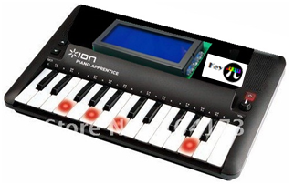

Fig. 13. Aspecto esperado del dispositivo propuesto al inicio del semestre.

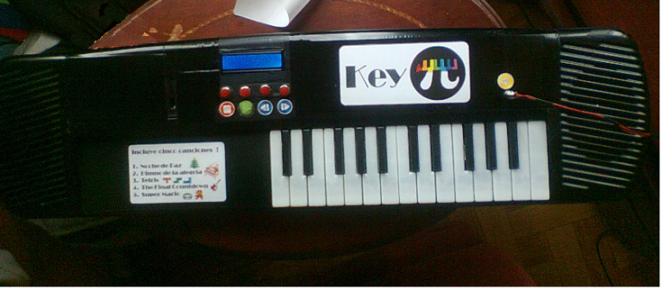

Fig. 14. Aspecto del producto terminado.

1. Conclusiones

* El proceso de diseño puede sufrir cambios a medida que se desarrolla el proyecto debido a los errores que vaya generando el manejo de los recursos de las herramientas de procesamiento. (muy general :s)
* debido a que el tamaño de cada canción en el formato ingresado xxx tiene un tamaño de yyy aproximadamente, entonces se tiene un número máximo de canciones de kkk debido a la FPGA usada, una fff.
* Es necesario el uso de PWM para …. ó par la mexcla final de sonidos en el mismo speaker es necesario …
* el uso de los demultiplexores es fundamental si se quiere seguir usando la misma fpga y tener el mismo o más numero de teclas.

1. Referencias Bibliográficas
2. Didactic resources for music education for children 0-6 years old. Miriam Ballesteros Egea y María García Sánchez. Universidad de Castilla. 20 de noviembre de 2010.

<http://musica.rediris.es/leeme/revista/ballesterosgarcia10.pdf>

1. Bibliografía
2. Grupo de Arquitectura y Tecnología de Computadores (ARCOS). “Introducción a PWM”. <http://www.arcos.inf.uc3m.es/~infostr/doku.php>
3. Datasheet 74LS138 “1 of 8 Decoder/Demultiplexer”. www.datasheetcatalog.org/datasheet/motorola/SN74LS138N.pdf